ГКУЗ ЯО «Областной специализированный дом ребенка №1»

Картотека дидактических игр по сенсорному воспитанию для детей раннего возраста
(2-3 лет) 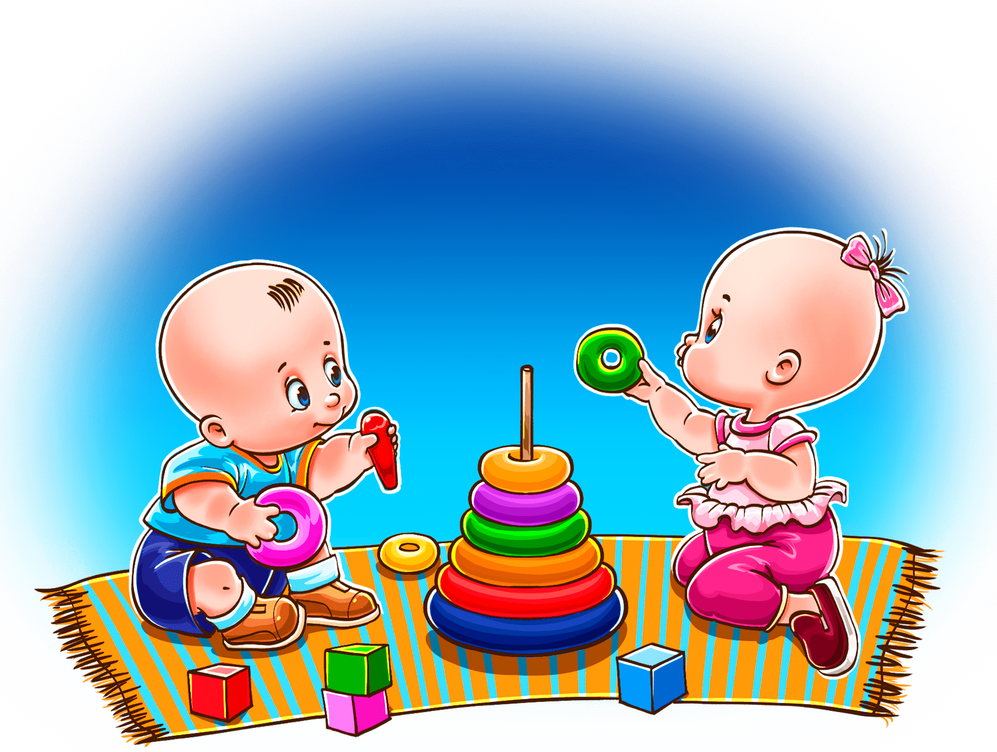

Подготовила:
воспитатель Веселова Г.Ю.

Ярославль, 2018

Сенсорное развитие ребенка - это развитие его восприятия и формирование представлений о внешних свойствах предметов: их форме, цвете, величине, положении в пространстве, а также запахе, вкусе. Значение сенсорного развития в раннем и дошкольном детстве трудно переоценить. Именно этот возраст наиболее благоприятен для совершенствования деятельности органов чувств, накопления представлений об окружающем мире.
Игры по сенсорному развитию для детей младшего дошкольного возраста имеют целью развитие мелкой моторики пальцев рук, что в свою очередь ведет к улучшению интеллектуального развития, развития речи. Сенсорное развитие, с одной стороны, составляет фундамент общего умственного развития ребенка, с другой стороны, имеет самостоятельное значение, так как полноценное восприятие необходимо и для успешного обучения ребенка в детском саду, в школе, и для многих видов трудовой деятельности.
«Собери пирамидку»
Цель: развивать ориентировку ребенка в контрастных величинах предметов.
Материалы: пирамидка из 4 – 5 колец.
Методические приемы: пирамидка собирается из большой, состоящей из 8 – 10 колец. Для детей этого возраста такую пирамидку собирают через одно кольцо, т. е. разница в величине колец здесь более контрастная.
«Складывание матрешки с двумя вкладышами»
Цель: продолжать учить простым действиям с предметами, отличающимися по величине.
Дидактический материал: комплект из трех матрешек (для каждого ребенка и взрослого).
Методические приемы: показ действий и сопоставление величины разных предметов сопровождаются словами: открой, закрой, маленькая, большая, меньше, больше, такая, не такая.
«Закрой окошки»
Цель: учить детей соотносить предметы по форме и цвету одновременно.
Дидактический материал: 4 домика разных цветов, с вырезанными в них геометрическими фигурами (окошечки).
Методические приемы: закрыть окошки в домиках фигурками.
«Найди такой же»
Цель: подбор предметов по образцу.
Дидактический материал: три шарика, три кубика одного цвета и величины.
Методические приемы: воспитатель предлагает детям, играя, найти предметы такой же формы
«Оденем куклу»
Цель: подбор к образцу парных предметов одного цвета.
Дидактический материал: варежки красного и синего цветов.
Методические приемы: воспитатель предлагает детям одеть кукле варежки. Ставит перед детьми 4 варежки (2 красного и 2 синего цвета). Надевает на одну ручку варежку красного цвета, а на другую предлагает надеть детям. Если дети справились с заданием, игру повторяют, используя варежки синего цвета.
«Чудесный мешочек»
Цель: закреплять знания детей о форме (куб, шар, кирпичик).
Дидактический материал: мешочек с предметами разной формы.
Методические приемы: определять на ощупь предметы.
«Разложи по коробочкам»
Цель: фиксировать внимание детей на цветовые свойства предметов.
Дидактический материал: разноцветные коробочки, фигурки желтого и зеленого цветов.
Методические приемы: воспитатель предлагает детям подобрать желтую фигурку к коробочке такого же цвета.
«Подбери крышку к коробочке»
Цель: подбор предметов по образцу.
Дидактический материал: коробочки разных форм (круглая, четырехугольная, прямоугольная, треугольная) и соответствующие им крышки.
Методические приемы: воспитатель, держа руку ребенка, его пальчиком обводит форму отверстия коробки. Затем показывает предмет, сопровождая действие словом. На глазах у детей опускает предмет в соответствующее отверстие. После этого предлагает детям это задание.

«Палочки цветные»
Цель: фиксировать внимание детей на цветовых свойствах игрушек, формировать простейшие приемы установления тождества и различия цвета однородных предметов.
Дидактический материал: палочки красного, желтого, зеленого, синего, белого, черного цветов ( по 10 каждого цвета ).
Методические приемы: вначале воспитатель распределяет палочки сам, затем предлагает кому – либо из детей взять любую палочку, посмотреть, где лежат палочки такого же цвета, и положить их вместе, затем сделать тоже с палочкой другого цвета.
«Цветные мячики»
Цель: продолжать закреплять умение группировать по цвету однородные предметы.
Дидактический материал: разноцветные мячики, корзины.
Методические приемы: первые две пары воспитатель группирует сам, раскладывая мячи одного цвета ( красного) в одну корзину, а мячи другого ( желтого) цвета в другую корзину, затем привлекает к группировке детей.
«Ленточки для кукол»
Цель: продолжать учить фиксировать внимание на величине предметов и формировать простейшие приемы установления тождества и различия цвета.
Дидактический материал: коробка с лентами различной длины и цвета, большие и маленькие куклы.
Методические приемы: нужно нарядить кукол: большой кукле – большой бант, маленькой кукле – маленький бант. Для большой куклы в синем платье выберем большой синий бантик, а для маленькой куклы в красном платье – маленький красный бантик (выполняет вместе с детьми). Затем дети подбирают самостоятельно.
«Привяжем к шарику ниточку»
Цель: группирование предметов по цвету.
Дидактический материал:разноцветные кружочки (овалы) , палочки таких же цветов.
Методические приемы: к красному кружочку найти палочку такого же цвета.

«Нанизывание на стержень колец, убывающих по величине».
Цель: продолжать учить простым действиям с предметами (снимать и нанизывать кольца), обогащать зрительно – осязательный опыт малышей. Дидактический материал: коническая пирамидка из пяти колец
Методические приемы: на столе все кольца раскладывают в порядке увеличения справа от пирамидки. Затем пирамидка собирается в соответствующем порядке. Взрослый поясняет: «Вот самое большое кольцо, вот поменьше, это еще меньше, а вот самое маленькое». Закрыв пирамидку вершиной, предлагает детям провести рукой вдоль поверхности сверху вниз, чтобы они почувствовали, чтоб пирамидка книзу расширяется: все колечки на месте. Пирамидка собрана правильно.
«Проталкивание предметов разной формы в соответствующие отверстия»
Цель: учить детей сравнивать предметы по форме.
Дидактический материал: коробка с отверстиями разной формы, размер отверстий в коробке соответствует размерам кубика и шара. Важно, чтобы шар не мог проходить в отверстие для кубика, а куб в круглое отверстие.
Методические приемы: воспитатель показывает детям коробку с отверстиями, обращая их внимание на форму отверстий. Обводя рукой круглое отверстие, взрослый поясняет детям, что есть такое окошко, обводя квадратное отверстие, говорит, что есть еще и вот такое окошко. Затем воспитатель предлагает детям поочередно опустить по одному шарику в соответствующее окошко.
«Веселый грузовик»
Цель: формировать представление о форме, величине предметов.
Дидактический материал: различные геометрические цветные фигуры ( круги, квадраты, большие и маленькие прямоугольники).
Методические приемы: воспитатель показывает, как можно из фигурок построить грузовик.
«Размещение круглых вкладышей разной величины в соответствующих отверстиях»
Цель: закреплять умение детей сравнивать предметы по величине.
Дидактический материал: вкладыши с большими и маленькими отверстиями.
Методические приемы: вначале ребенку предлагается вкладыш, чтобы закрыть большие отверстия, после того как малыш разместит вкладыш в соответствующем гнезде, ему дают маленький вкладыш для маленького отверстия.
Игры с прищепками
«Солнышко»
Цель: учить выделять и называть основные цвета, по образцу выбирать нужный цвет.
Дидактический материал: круг желтого цвета, прищепки двух цветов.
«Ежик»
Цель: учить детей производить выбор по величине и слову; чередовать по цвету и величине.
Дидактический материал: плоскостные изображения ежика и елки, прищепки зеленого, белого, черного цветов.
«Разноцветные человечки»
Цель: учить детей конструировать по образцу, называть основные цвета и формы, способствовать воспитанию в детях дружелюбия.
Дидактический материал: геометрические формы и прищепки.
«Забавные прищепки»
Цель: учить детей правильно брать и открывать прищепку, находить ее местоположение по цвету.
Дидактический материал: прозрачная емкость, по краю которой наклеены цветные полосы, набор цветных прищепок.

Список используемой литературы:
- Воспитание и развитие детей раннего возраста / Под ред. Г.М. Ляминой. - М.: Просвещение, 1981.
- Пилюгина Э.Г. Занятия по сенсорному воспитанию с детьми раннего возраста: Пособие для воспитателей детского сада. - М., 1983.
- Развитие ощущений и восприятия у детей от младенчества до младшего школьного возраста: Игры, упражнения, тесты. / Н.В. Краснощёкова. - Ростов н/Д: Феникс, 2007.
- Сенсорное воспитание в детском саду: Пособие для воспитателей. / Под ред. Н.Н. Поддьякова, В.Н. Аванесовой. - М.: Просвещение, 1981.
- Сенсорные способности малыша: Игры на развитие восприятия цвета, формы и величины у детей раннего возраста: Кн. Для воспитателей дет сада и родителей. - М.: Просвещение: АО «Учеб. лит.», 1996.

